**生物医药合作项目开发**

**研究方向： 主动脉夹层 ;**

**委托人： 张国富 ;**

**受托人： 杭州铂赛生物科技有限公司 .**

# 1 研究背景

循环血液标志物有助于许多疾病环境下的诊断、风险分层、预后和治疗监测。一个非常突出的例子是肌钙蛋白作为心肌损伤的标志物。

血清或血浆的蛋白质组分析已成为该领域的一个关键研究课题。

## 1.1 思路

# 2 可行性

# 3 创新性

# 4 参考文献和数据集

## 4.1 数据分析平台

在 Linux pop-os x86_64 (6.9.3-76060903-generic) 上，使用 R version 4.4.2 (2024-10-31) (<https://www.r-project.org/>) 对数据统计分析与整合分析。

## 4.2 GSE 数据搜索 (Dataset: AD)

使用 Entrez Direct (EDirect) <https://www.ncbi.nlm.nih.gov/books/NBK3837/> 搜索 GEO 数据库 (esearch -db gds)，查询信息为: (Aortic dissection[Description]) AND ((1:1000[Number of Samples]) AND (Homo Sapiens[Organism]) AND (GSE[Entry Type]))。

## 4.3 GSE 数据搜索 (AD)

### 4.3.1 所有数据

* 与 scRNA-seq 相关的数据共 7 个，分别为: GSE189795, GSE254132, GSE224559, GSE222318, GSE207784, GSE213740, GSE155468。
* 未找到与 Spatial Transcriptomics 相关的数据。
* 未找到与 16s RNA-seq 相关的数据。

### 4.3.2 分组信息

* GSE189795: acute thoracic aortic dissection patients (n = 5), healthy donors for heart transplantation (n = 4)
* GSE254132: ATAD (n = 3), NA (n = 3)
* GSE224559: mouse control (n = 1), mouse with dissection (n = 1), mouse without dissection (n = 1)
* GSE222318: Acute (n = 4), Chronic (n = 2), normal (n = 5), Subacute (n = 3)
* GSE207784: Aneurysm (n = 6), Control (n = 7)
* GSE213740: Normal (n = 3), sporadic type A aortic dissection (n = 6)
* GSE155468: Ascending thoracic aortic aneurysm (ATAA) (n = 8), Non-aneurysmal diseased control (n = 3)

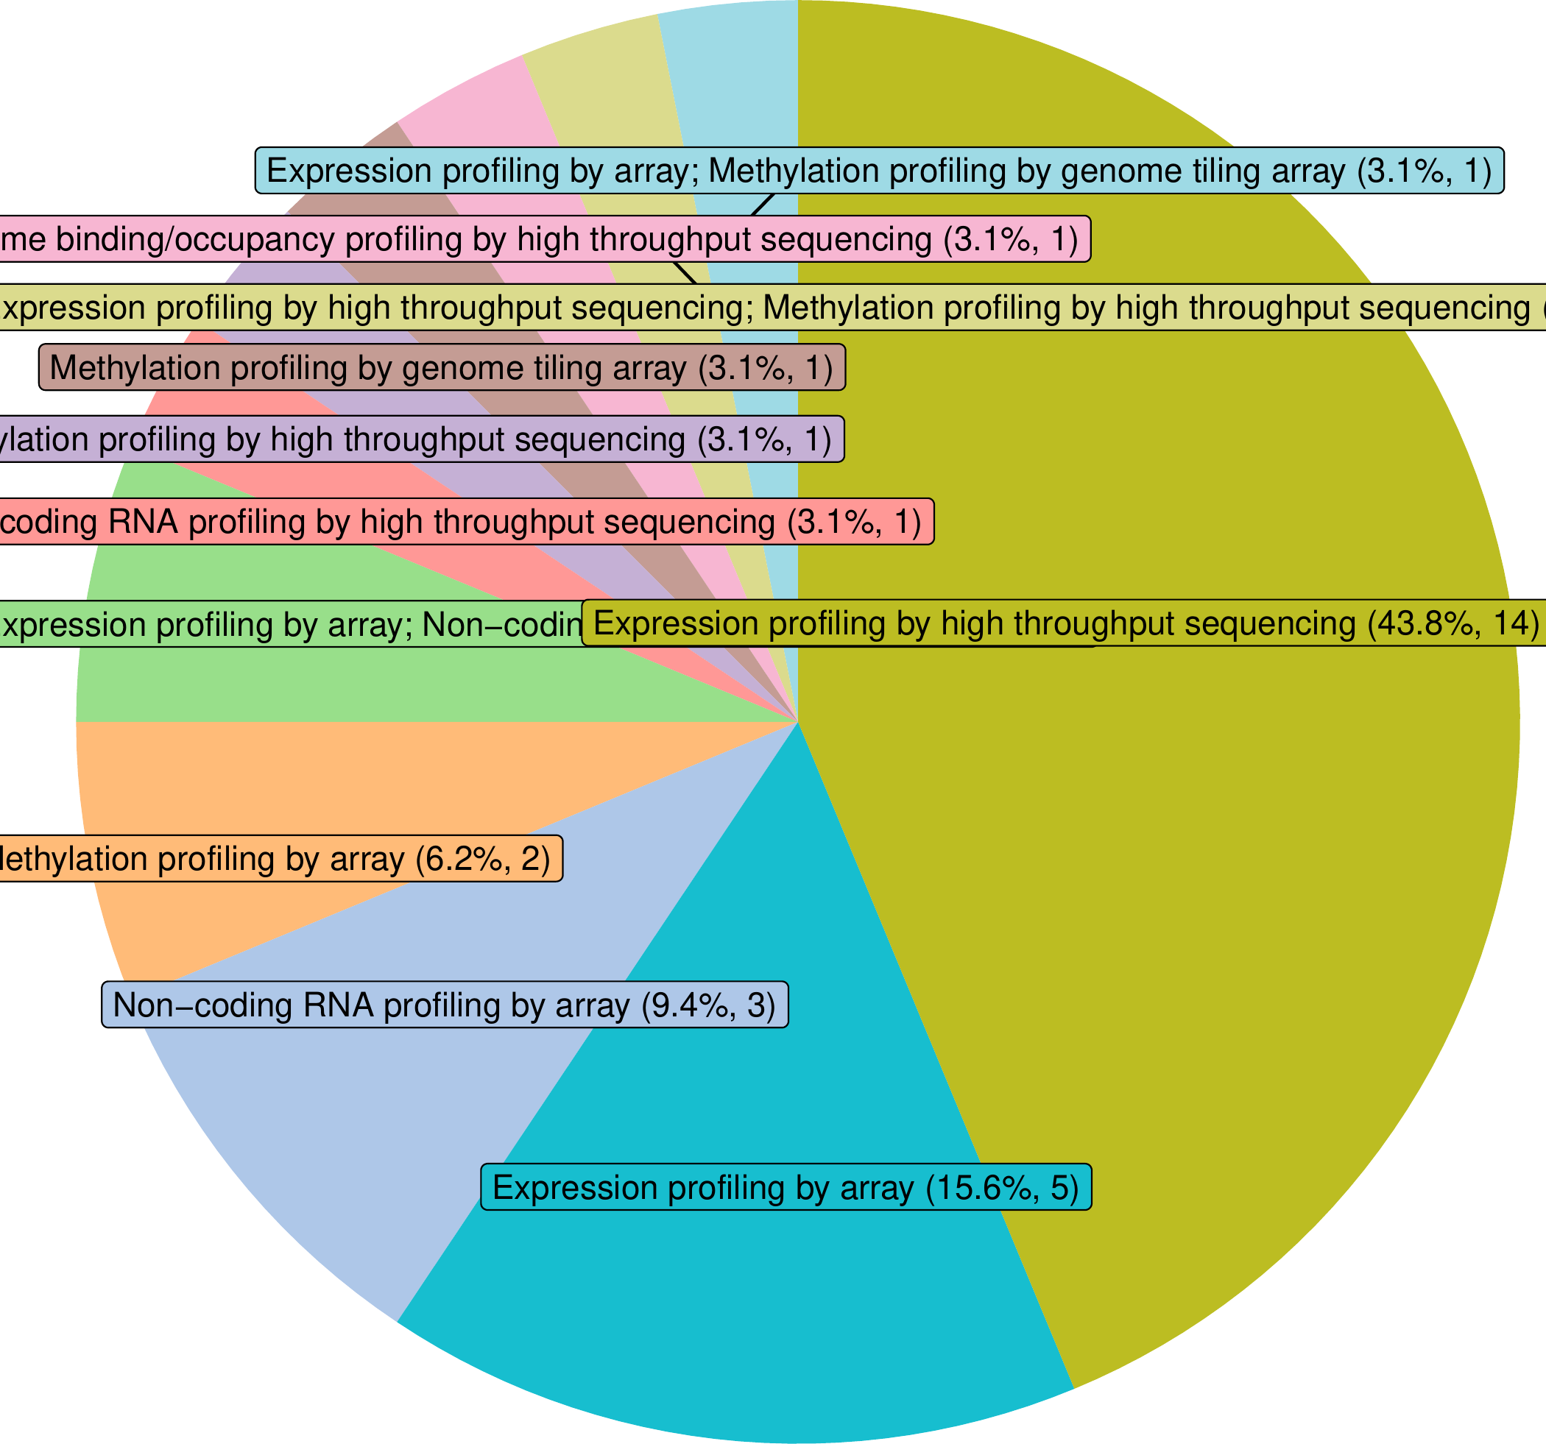

**Fig.** AD All Gds Type